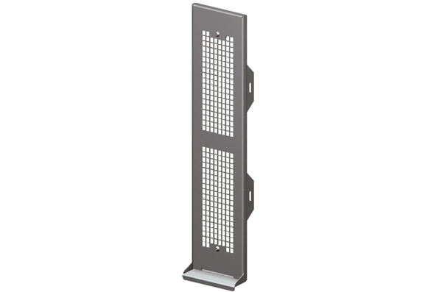Крышка Duo AEКомплект поставки: 1 штукАссортимент: К
Номер артикула: 0093.0088Изготовитель: MAICO

